1.

Zpravodaj č. 1/2020

Vydává představenstvo Územního sdružení ČZS

v Ústí nad Orlicí

Hřbitovní 218, 562 01 Ústí nad Orlicí

Pracovní doba: každou středu 9-12 a 13-16 hodin

*Leden 2020*



Telefon: 772 722 129

e-mail:zahradkari.uo@gmail.com

[zahradkari.uo@centrum.cz](mailto:zahradkari.uo@centrum.cz)

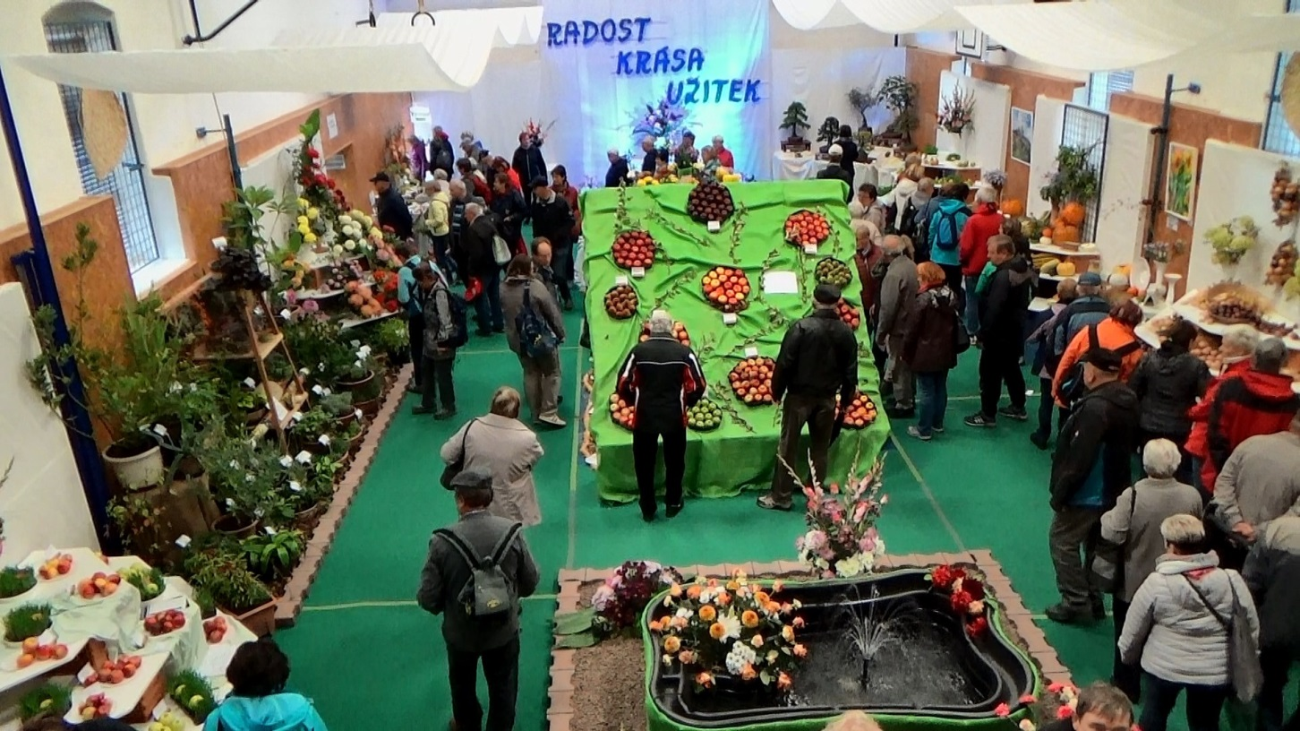

**Zpravodaj je vydáván za podpory Mze.**

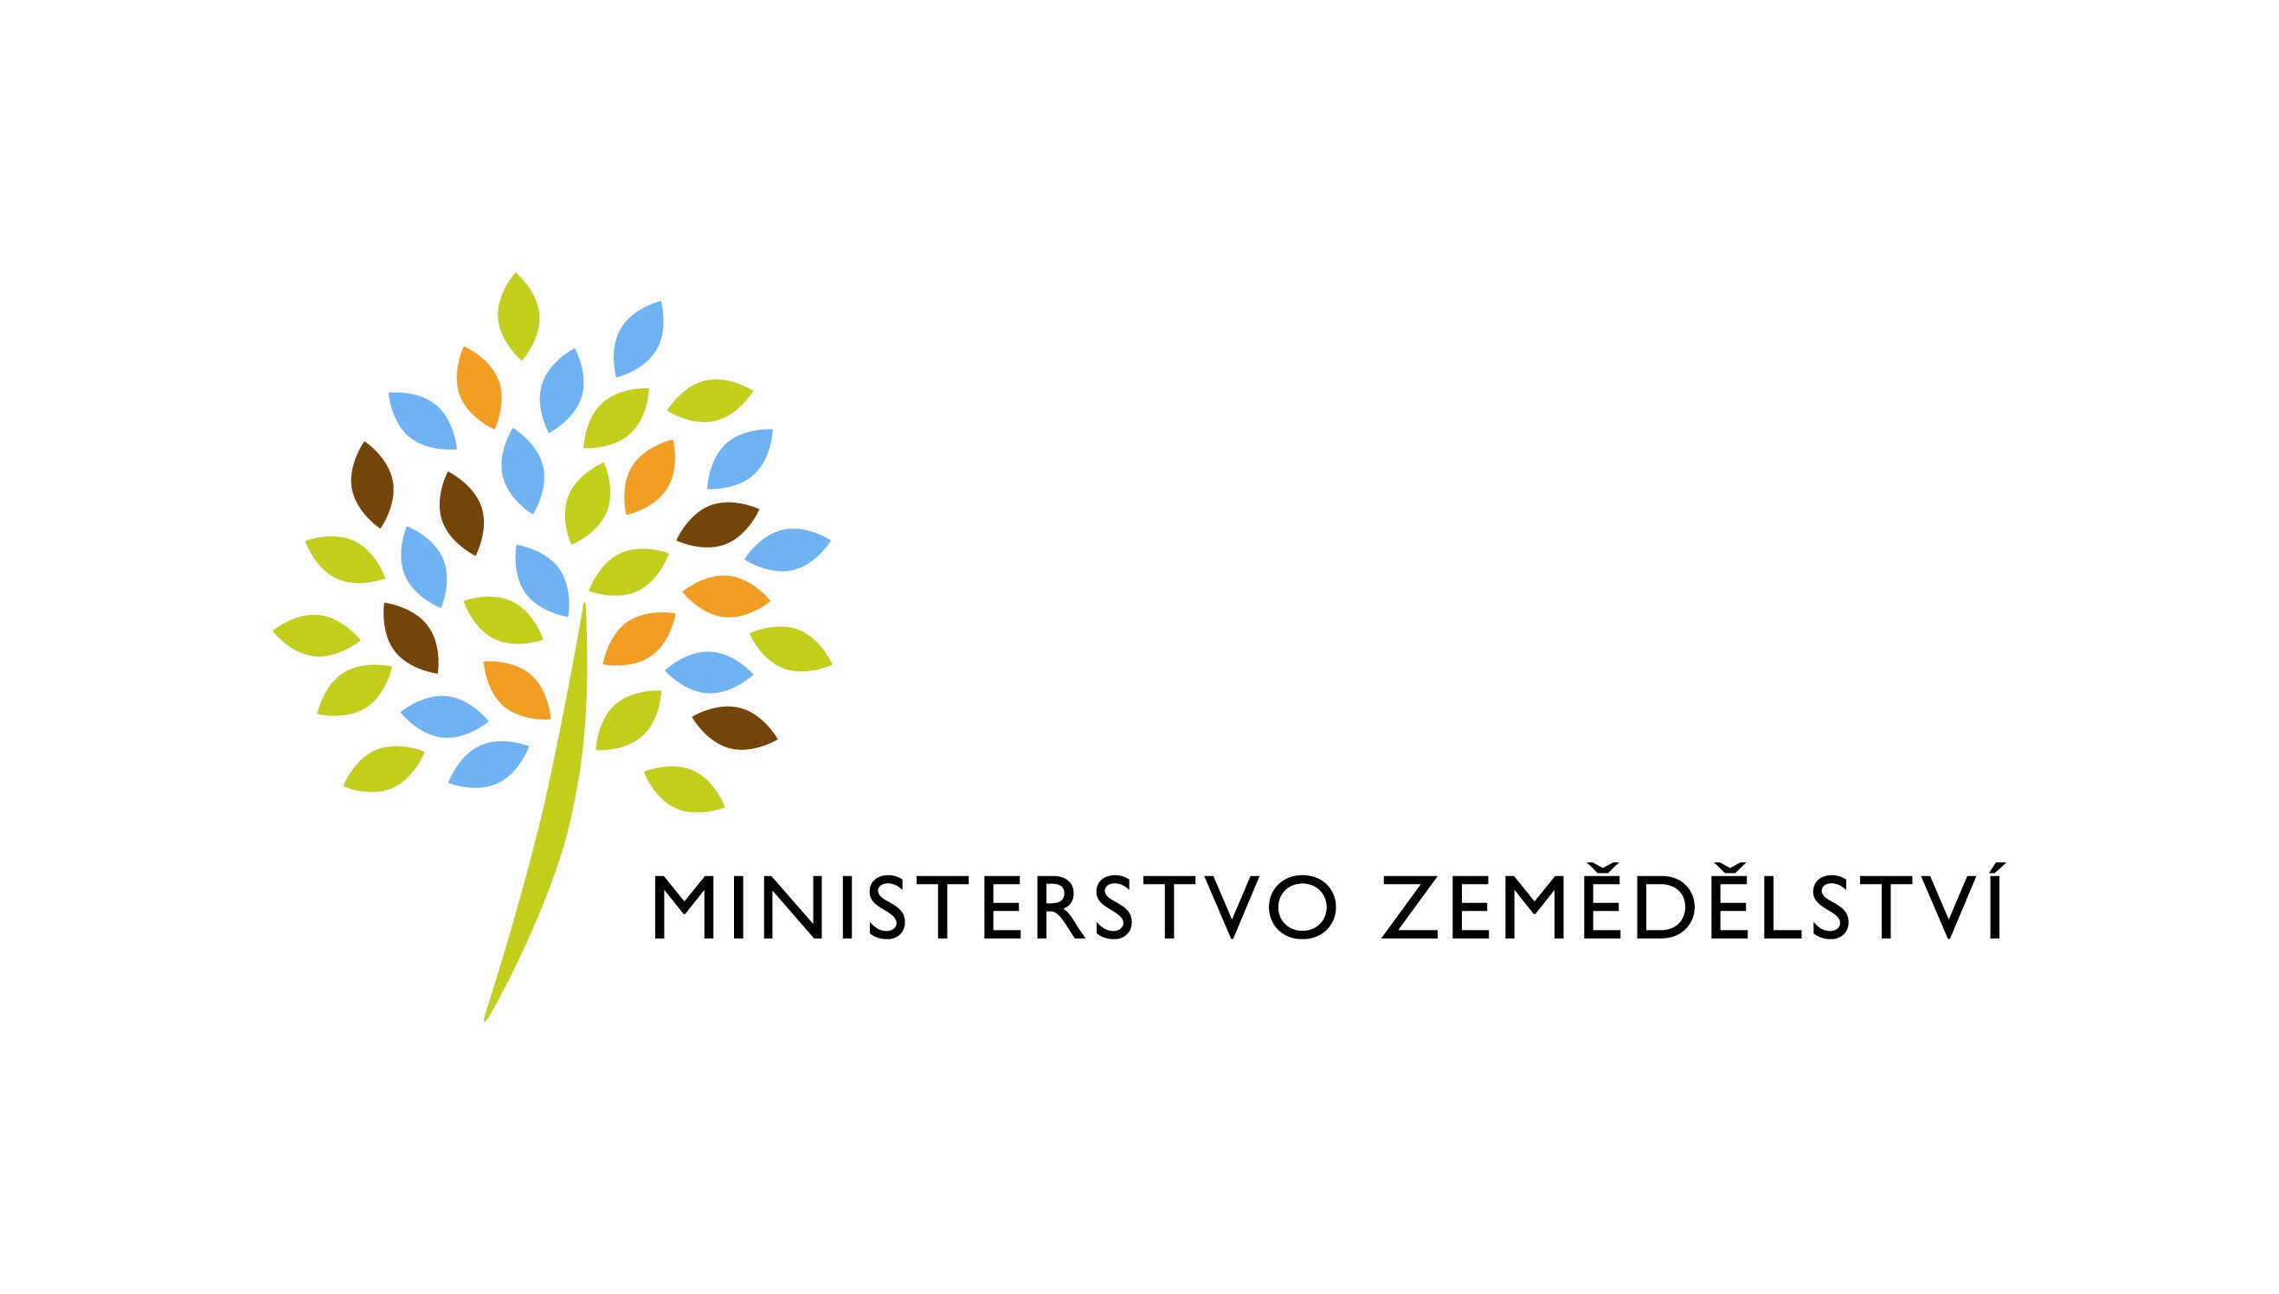

**2.**



**Vážení přátelé,**

**Dovoluji si Vás jménem představenstva ÚR ČZS v Ústí nad Orlicí pozdravit v novém roce a popřát Vám mnoho zdraví a zahrádkářských úspěchů. I v tomto roce Vás budeme touto formou seznamovat o dění**

**v našem ÚS .**

1. Sněm ČZS

Koncem listopadu proběhl v Praze Sněm ČZS. Ten zvolil novou Republikovou radu, nové představenstvo a další orgány svazu. Schválil nové Stanovy a Jednací a volební řád. Tyto dva nové dokumenty nabývají účinnosti od 1.1.2020 a je třeba se jimi řídit. Sněm schválil i novou programovou orientaci na rok 2020-2024. O tom všem se dozvíte ze Zpravodaje ústředí, který v těchto dnech obdrželi a proto se o tom dále nebudu rozepisovat.

Důležité bude přijetí navrženého zahrádkářského zákona, který byl již vládou projednán a zařazen do legislativního procesu. I když již šest politických stran deklarovalo vůli tento zákon podpořit, není k tomu u značné části poslanců dobrá vůle. Přijetí tohoto zákona by mohla pomoci petice našich členů a příznivců. Petice je připravena a text a podmínky jsou uvedeny ve Zpravodaji ústředí č.2/2019, který jste již obdrželi. Obracíme se proto na Vás všechny abyste petici svými podpisy podpořili. Zapojte do této akce, prosím, i Vaše rodinné příslušníky, známé a podporovatele. Petiční archy můžete vrátit přímo do Prahy, jak je uvedeno v dopise, nebo zaslat do naší kanceláře a my jejich odeslání zajistíme.

Současně Vás žádáme abyste nás informovali o počtu podpisů za vaši ZO.

2. Plán ÚR na rok 2020

V těchto dnech dokončujeme plán práce ÚR a představenstva na tento rok. Představenstvo bude zasedat 10x ročně, s vyjímkou ledna a července, vždy každou první středu od 14. hodin. Pro tento rok plánujeme i dvě zasedání ÚR a to v březnu a listopadu. Březnový termín bychom využili i k vzdělávání , listopadový termín potom k distribuci Rukovětí a členských známek. O termínech Vás budeme samozřejmě vždy včas informovat. Jedno zasedání bychom mohli uskutečnit jako výjezdní , do některého regionu našeho okresu. Pokud ovšem bude o to zájem. Samozřejmě uvítáme vaše návrhy jak na obsah vzdělávání tak i místo výjezdního zasedání představenstva. Nedílnou součástí svazového životy jsou i výstavy. Bude opět naší snahou dobře reprezentovat náš okres na podzimní oblastní výstavě v Častolovicích. Pokud ve svých plánech chystáte výstavu ve vašich ZO, informujte nás o tom, prosím.

3.Rukověť 2020

Od konce listopadu probíhá distribuce Rukovětí 2020. K počátku roku si je vyzvedlo 27 ZO. Zbývá jich stále k vyzvednutí pro 14 ZO. Odebrat je lze samozřejmě každou středu od 9 do 12 a od 13 do 16 hodin v kanceláři ÚR v Ústí n.O. Případně zavolejte a můžeme dohodnou i nějaký jiný způsob předání.

4.Prodej členských známek 2020

Distribuce a prodej členských známek probíhá od letošního roku novým způsobem. Využíváme tak nově zřízeného fondu aktivity, ze kterého by nám mohly plynout další příjmy pro ÚS. O způsobu prodeje jste byli všichni včas informováni a rovněž tak všechny osoby za členské známky ve vašich ZO odpovědné a které jsou uvedené na registračním listě. Objednávky jsme obdrželi od všech 41 ZO včas a patří jim za to dík.

3.

Prodej se rozběhl nad očekávání dobře. K 31.12. zakoupilo členské známky již 31 ZO. Platby probíhají buď na oznámený účet nebo hotově při převzetí v  kanceláři.

Pokud budete potřebovat známky dokoupit, bude to samozřejmě možné, budou v kanceláři k dispozici.

Vrácení bude samozřejmě také možné. Termín byl již stanoven ale budete o něm ještě v průběhu roku všichni informováni.

**5. Ocenění členů**

Připomínám možnost ocenění vašich členů . Návrhy na vyznamenání Republikovou radou v roce 2021 prosím podávat nejpozději do 31.5.2020. Upozorňuji na to, že v každém případě takovému ocenění musí předcházet udělení Čestného uznání ÚR a to alespoň s ročním odstupem.

Čestná uznání ÚR projednává a uděluje představenstvo kdykoliv v průběhu roku.

**6.Přehled o činnosti**

Jako každoročně, tak i letos je třeba vyplnit a zaslat „Přehled o činnosti ZO“. Tentokrát za rok 2019.

Předepsaný tiskopis zasílám v příloze. Je i k dispozici ve Zpravodaji č.2/2019 který jste již obdrželi. z ústředí.

Termín zaslání do kanceláře ÚR je 30. ledna 2020. Není potřeba posílat poštou. Plně postačuje i oskenování a zasání e-mailem. Nebazírujeme ani na dvou podpisech.

Apeluji na všechny ZO, aby nám tento přehled zaslali v  uvedeném termínu, jen tak budeme moci sestavit odpovědně Přehled za naše ÚS.

7. Poděkování

Děkuji našim ZO, které podpořili naši prezentaci na oblastní výstavě v Častolovicích a to:

ZO Letohrad, ZO Česká Třebová Hliníky, ZO Česká Třebová Jelenice, ZO Klášterec n.O., ZO Brandýs n.O.,

A. Michňová ze  ZO Ustí n.O. 1, Ing. D.Bednářová ze ZO Ústí n.O Sojčí potok.

Prosím předsedy ZO, aby na členských schůzích poděkovali všem svým členům, kteří nám exponáty dali

a přispěli tak k velmi dobré reprezentaci našeho ÚS.

Současně Vám děkuji za Vaše vánoční a novoroční přání.

Za představenstvo ÚR ČZS Ústí nad Orlicí

Josef Čepek

předseda ÚS

2.1.2020